Управляющему _______________________________________________ ^{(наименование банка)}

Управление Пенсионного Фонда России по ______________________

______________________________________________________________
(адрес районного органа пенсионного фонда)

Отделение Пенсионного Фонда России по________________________

______________________________________________________________
(адрес городского или областного органа пенсионного фонда)

Пенсионный фонд России, Москва, улица Шаболовка, д.4

Председателю Комитета Государственной Думы РФ по труду и социальным вопросам, Москва, улица Охотный ряд, д.1

От ___________________________________________________________
^{(фамилия, имя и отчество)}
______________________________________________________________
^{(адрес места жительства)}
___________________________________________________________________

ЗАЯВЛЕНИЕ

Требую не осуществлять перевод получения пенсии на электронные карты (банковские или специальные карты Пенсионного фонда).
Переводя пенсию на такую форму выплаты, Вы лишаете пенсионера, для которого неприемлема цифровая идентификация и автоматический сбор и обработка его персональных данных, применение которых неизбежно при использовании электронных карт с микропроцессорными устройствами, полагающейся ему пенсии.
Если не будет сохранена альтернатива - в качестве самозащиты своих прав на свободу совести, свободу убеждений, достоинство личности, человек вынужден будет привлечь Вас к уголовной ответственности по статье геноцид. Так как для многих эта система – система электронного концентрационного лагеря. Для пенсионера, который желает жить по своим убеждениям (что гарантируют ст.ст. 28, 29 Конституции РФ) эта система будет означать голодную смерть, так как пенсия для него единственный источник дохода. А Ваши незаконные действия подпадают под статью II пункта «С» «Конвенции о предупреждении преступления геноцида и наказании за него» от 09 декабря 1948 года, принятой на Генеральной Ассамблее ООН: «В настоящей Конвенции под геноцидом понимаются следующие действия, совершаемые с намерением уничтожить, полностью или частично, какую-либо национальную, этническую, расовую или религиозную группу как таковую: ... с) предумышленное создание для какой-либо группы таких жизненных условий, которые рассчитаны на полное или частичное физическое уничтожение её...»
Согласно статье IV Конвенции: «Лица, совершающие геноцид... подлежат наказанию независимо от того, являются ли они ответственными по конституции правителями, должностными или частными лицами».
Требую дать мне письменный ответ – подтверждение, что получение пенсии не будет переведено на пластиковую карту, а будет производиться по-прежнему, наличными деньгами, по фамилии, имени и отчеству, без каких-либо цифро-буквенных идентификаторов и штрих-кодов.

_______________ _________________
^{Подпись} ^{Дата}
Руководителю __________________________________________
^{(наименование предприятия)}
Управляющему ______________________________________________
^{(наименование банка)}
От ___________________________________________________________
^{(фамилия, имя и отчество)}
______________________________________________________________
^{(адрес места жительства)}
__________________________________________________________________

ЗАЯВЛЕНИЕ

В статье 131 Трудового кодекса РФ говорится: «Выплата заработной платы производится в денежной форме в валюте Российской Федерации (в рублях)».
В соответствии с коллективным договором или трудовым договором по письменному заявлению работника оплата труда может производиться и в иных формах, не противоречащих законодательству Российской Федерации и международным договорам Российской Федерации. Доля заработной платы, выплачиваемой в неденежной форме, не может превышать 20 процентов от общей суммы заработной платы.
В статье 136 Трудового кодекса РФ говорится: «Заработная плата выплачивается работнику, как правило, в месте выполнения им работы либо перечисляется на указанный работником счет в банке на условиях, определенных коллективным договором или трудовым договором».
Статьи 5, 40 Трудового кодекса разъясняют пределы регулирования трудовых отношений условиями коллективного договора.
Статья 40 гласит: «Коллективный договор — правовой акт, регулирующий социально-трудовые отношения в организации и заключаемый работниками и работодателем в лице их представителей».
Статья 5: «Трудовое законодательство и иные нормативные правовые акты, содержащие нормы трудового права».
«Нормы трудового права, содержащиеся в иных законах, должны соответствовать настоящему Кодексу»
Таким образом, законодатель гарантирует мне получение заработной платы наличными деньгами.
Предлагаемая мне форма оплаты путем перечисления причитающегося мне вознаграждения на электронный счет (пластиковую карту) или на счет в банке является безналичной формой оплаты, которая запрещена действующим в России федеральным законом без согласия работника. Но, даже если работник и согласен на оплату труда безналичным путем, работодатель по закону не имеет права совершать такую оплату в размере, превышающем 20 процентов полагающейся оплаты труда. Причина этого в том, что при безналичной форме оплаты труда происходит разрыв между выполнением обязанности по оплате труда и получением денег — ведь в случае безналичной формы эта обязанность считается выполненной работодателем в момент перечисления денег на тот или иной счет, а не в момент получения денег человеком на руки.
Я не даю своего согласия на выплату мне заработной платы безналичным путем: на счет в банке, на электронный счет (пластиковую карту) и требую оплачивать мой труд наличными деньгами (в рублях) в кассе предприятия.

_______________ _________________
^{Подпись} ^{Дата}
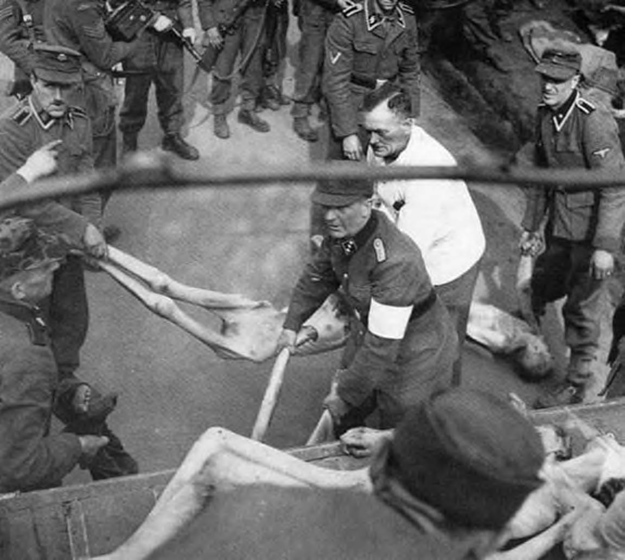
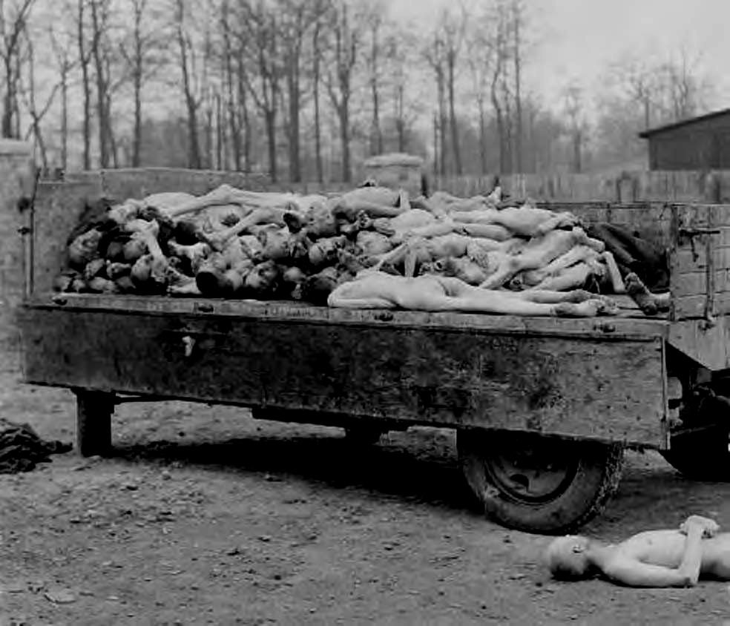
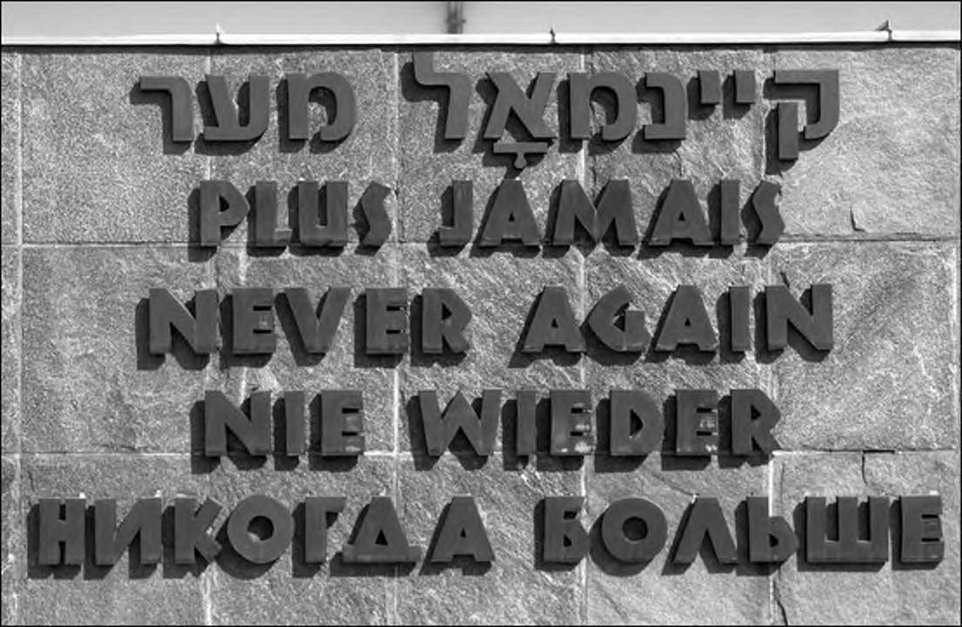
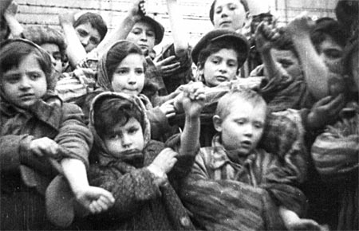
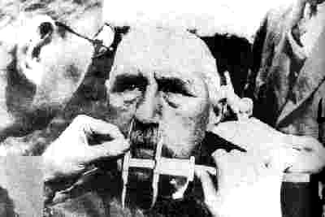
Биометрия по-нацистски
Ошибались наши отцы и деды, думая, что это больше не повторится.
Несколько лет назад почти всех уже заклеймили пожизненными и посмертными идентификационными номерами пенсионного страхования, медицинского страхования, ИНН. А сейчас начали внедрять единую банковскую пластиковую карту. И не за горами то время, когда будут вживлять под кожу микрочипы, как это уже полномасштабно делают в Мексике, Бразилии и США. Например:
http://www.smartplastic.info – (в штате Флорида (США) компания VeriChip лоббирует законопроект, согласно которому 1,4 миллионам американских солдат должны подкожно ввести чипы радиочастотной идентификации RFID)
Патент USA 5 878 155 от 02.03.99г. - (нанесение штрих-кода на тело человека)
Патент USA 5 629 678 от 13.05.97г. - (вживление микрочипа в тело человека)

Одумайтесь!!! Осознайте, что это преступление против человечества, против Ваших родителей, детей и внуков, против Вашей Родины и против Бога!!!
Идентификационный
концлагерный номер.

Прототип будущего страхового пенсионного номера, ИНН, пластиковой карты, штрих-кода на теле человека, микрочипа вживляемого в организм человека.

